检测报告

项目名称： | 免疫荧光双标

委托方（甲方）：

联系人：

受托方（乙方）：

联系人：

1 样本信息
样本类型：
储存条件：样本放置于20倍样本体积的固定液中固定24h以上，常温运输送样。
检测内容：免疫荧光双标
样本数量：

2 仪器与试剂

2.1 主要仪器
表1 实验所用主要仪器
名称 | 型号 | 生产商
脱水机 | 武汉俊杰电子有限公司 | JT-12J
包埋机 | 武汉俊杰电子有限公司 | JB-L8
病理切片机 | 上海徕卡仪器有限公司 | LEiCA RM2245
冻台 | 武汉俊杰电子有限公司 | JB-L8
组织摊片机 | 武汉俊杰电子有限公司 | JK-6
烤箱 | 绍兴市上虞区沪越仪器设备厂 | 101-1B
载玻片 | 江苏世泰实验器材有限公司 | 80302-2101
盖玻片 | 江苏世泰实验器材有限公司 | 10212432C
压力锅 | 浙江苏泊尔股份有限公司 | YW183FAI
涡旋混合器 | Kylin-Bell | QL-866
摇床 | Kylin-Bell | TS-200
移液枪 | Dragon | YE193AL0293070
组化笔 | 北京索莱宝科技有限公司 | YA0310
显微镜 | OLYMPUS | DP26

2.2 主要试剂
表2 实验所用主要试剂
名称 | 生产商 | 货号
无水乙醇 | 国药集团化学试剂有限公司 | 100092683
二甲苯 | 国药集团化学试剂有限公司 | 10023418
EDTA抗原修复液 | 北京中杉金桥生物技术有限公司 | ZLI-9069
柠檬酸抗原修复液 | 北京中杉金桥生物技术有限公司 | ZLI-9064
自发荧光淬灭剂 | 北京普利莱基因技术有限公司 | C1212
通透液（(Triton X-100)） | 碧云天生物技术 | P0096
BSA | 北京博奥森生物技术有限公司 | bs-0292P
DAPI染液 | 北京博奥森生物技术有限公司 | C02-04002
抗荧光淬灭封片剂 | 北京索莱宝科技有限公司 | S2100

3 实验方法
同源双标
1、石蜡切片脱蜡至水：依次将切片放入二甲苯Ⅰ15min-二甲苯Ⅱ15min-无水乙醇Ⅰ5min-无水乙醇Ⅱ5min-85%酒精5min-75%酒精5min-蒸馏水洗。
2、抗原修复：组织切片置于盛满柠檬酸抗原修复缓冲液（PH6.0）或EDTA抗原修复缓冲液（PH9.0）的微波炉内进行抗原修复，中火中高火和高火各5min。此过程中应防止缓冲液过度蒸发，切勿干片。自然冷却后将玻片置于PBS（PH7.4）中晃动洗涤浸泡3次，每次5min。(对于较难修复的采用压力锅进行抗原修复。开始冒气时计时3min。)修复液和修复条件根据抗体决定。
3、画圈自发荧光淬灭：切片稍甩干后用组化笔在组织周围画圈（防止抗体流走），在圈内加入自发荧光淬灭剂5min，流水冲洗10min。
4、通透：切片稍甩干后在圈内滴加Triton X-100通透液，通透30min。
5、封闭: 在圈内滴加1%BSA孵育30min。
6、加第一种一抗：轻轻甩掉封闭液，在切片上滴加PBS按一定比例配好的一抗，切片平放于湿盒内4°C孵育过夜。（湿盒内加少量水防止抗体蒸发）
7、加对应含有荧光基团的二抗（CY3）：玻片置于PBS（PH7.4）中在摇床上晃动洗涤3次，每次5min。切片稍甩干后在圈内滴加与一抗相应种属的二抗覆盖组织，避光室温孵育50min。
8、加第二种一抗：玻片置于PBS（PH7.4）中在摇床上晃动洗涤3次，每次5min，在切片上滴加PBS按一定比例配好的一抗，切片平放于湿盒内37°C孵育2h（湿盒内加少量水防止抗体蒸发）。
9、加对应含有荧光基团的二抗(FITC)：玻片置于PBS（PH7.4）中在摇床上晃动洗涤3次，每次5min。切片稍甩干后在圈内滴加与一抗相应种属的二抗覆盖组织，避光室温孵育50min。
10、DAPI复染细胞核：玻片置于PBS（PH7.4）中在摇床上晃动洗涤3次，每次5min。切片稍甩干后在圈内滴加DAPI染液，避光室温孵育10min。
11、封片：玻片置于PBS（PH7.4）中在摇床上晃动洗涤3次，每次5min。切片稍甩干后用抗荧光淬灭封片剂封片，封片后4度避光保存。
异源双标
1、石蜡切片脱蜡至水：依次将切片放入二甲苯Ⅰ15min-二甲苯Ⅱ15min-无水乙醇Ⅰ5min-无水乙醇Ⅱ5min-85%酒精5min-75%酒精5min-蒸馏水洗。
2、抗原修复：组织切片置于盛满柠檬酸抗原修复缓冲液（PH6.0）或EDTA抗原修复缓冲液（PH9.0）的微波炉内进行抗原修复，中火中高火和高火各5min。此过程中应防止缓冲液过度蒸发，切勿干片。自然冷却后将玻片置于PBS（PH7.4）中晃动洗涤浸泡3次，每次5min。(对于较难修复的采用压力锅进行抗原修复。开始冒气时计时3min。)修复液和修复条件根据抗体决定。
3、画圈自发荧光淬灭：切片稍甩干后用组化笔在组织周围画圈（防止抗体流走），在圈内加入自发荧光淬灭剂5min，流水冲洗10min。
4、通透：切片稍甩干后在圈内滴加Triton X-100通透液，通透30min。
5、封闭: 在圈内滴加1%BSA孵育30min。
6、加入一抗：轻轻甩掉封闭液，在切片上滴加PBS按同等比例配好的一抗，切片平放于湿盒内4°C孵育过夜。（湿盒内加少量水防止抗体蒸发）
7、加入二抗：玻片置于PBS（PH7.4）中在摇床上晃动洗涤3次，每次5min。切片稍甩干后在圈内滴加与一抗相应种属的同等比例的二抗覆盖组织，避光室温孵育50min。
8、DAPI复染细胞核：玻片置于PBS（PH7.4）中在摇床上晃动洗涤3次，每次5min。切片稍甩干后在圈内滴加DAPI染液，避光室温孵育10min。
9、封片：玻片置于PBS（PH7.4）中在摇床上晃动洗涤3次，每次5min。切片稍甩干后用抗荧光淬灭封片剂封片，封片后4度避光保存
3.10.结果判读
DAPI染出来的细胞核在激发光下为蓝色，阳性表达为相应荧光素标记的红光或者绿光。

免疫荧光双标染色示例图：

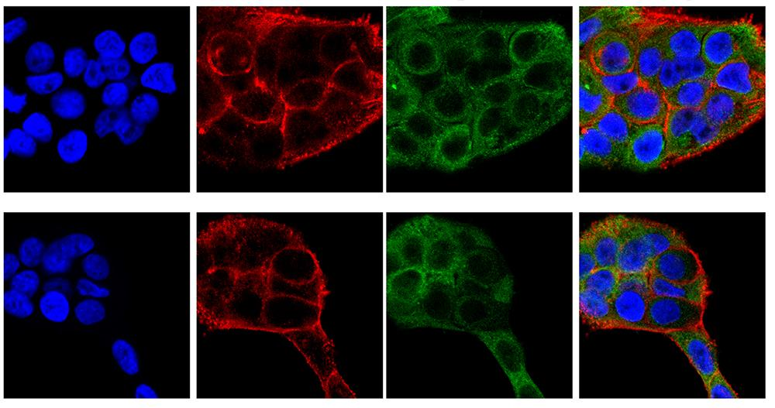

4.实验结果见附件。

